Оформление электронных пропусков Аспирантам, студентам НИУ ВШЭ.
С 01 октября 2022 года
Оформление электронных пропусков производится по адресу:
Большой Трёхсвятительский переулок, дом 3 комн. №114
(м. Китай-город, Курская, Чистые пруды)

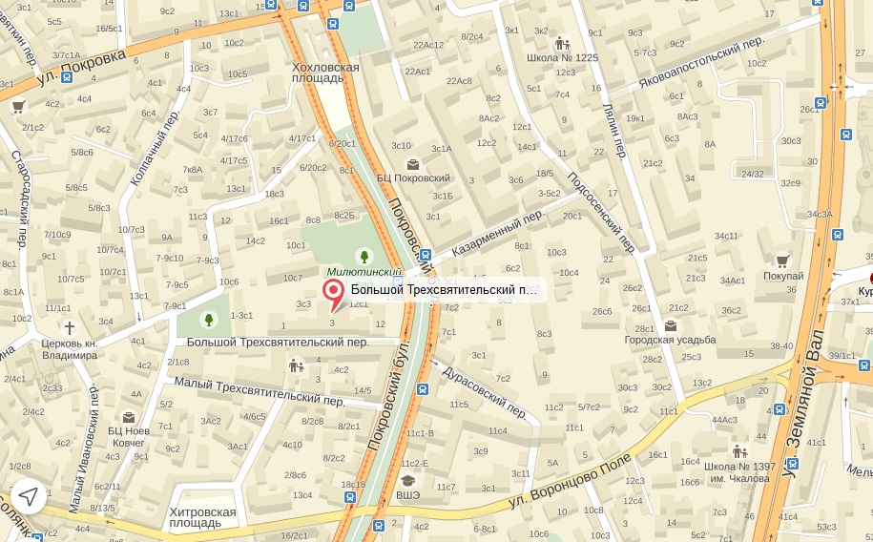
График работы:
Понедельник-пятница с 10.00 до 17.30
Технический перерыв с 13.00 до 14.00
Суббота, воскресенье – выходной

Для оформления электронного пропуска, при себе необходимо иметь:

Студентам - студенческий билет (продленный);
Аспирантам - удостоверение Аспиранта;

Телефон для справок: 8(495) 772-95-90* 11032

Обновление информации: 20 октября 2022 г.

Обращаем внимание первокурсников, что с 01 октября 2022г. доступ на территорию НИУ ВШЭ осуществляется строго по электронным пропускам.

По окончании обучения в бакалавриате, магистратуре, аспирантуре, электронный пропуск действует еще 1 год, во все корпуса, за исключением общежития. ( При продолжении обучения, ЭП необходимо продлить в течении года.)

Выпускники, через год после окончания обучения, могут оформить Карту выпускника https://alumni.hse.ru/propusk_hse

Вся актуальная информация по оформлению электронных пропусков:

